本实用新型涉及扎带技术领域，具体为一种耐高温的芳纶纤维扎带及其应用，包括带体，所述带体的一端固定连接有卡扣子扣，所述带体的另一端固定连接有卡扣母扣，所述卡扣子扣与所述卡扣母扣卡接；本实用新型的芳纶纤维扎带以芳纶纤维为主要原料，芳纶纤维自身具备出色的耐高温特性，长期使用温度可达260℃，瞬间耐温能达到500℃，配合表面的耐高温涂层，可在高温环境下长时间保持稳定的性能，有效解决了传统扎带在高温下软化、变形的问题。

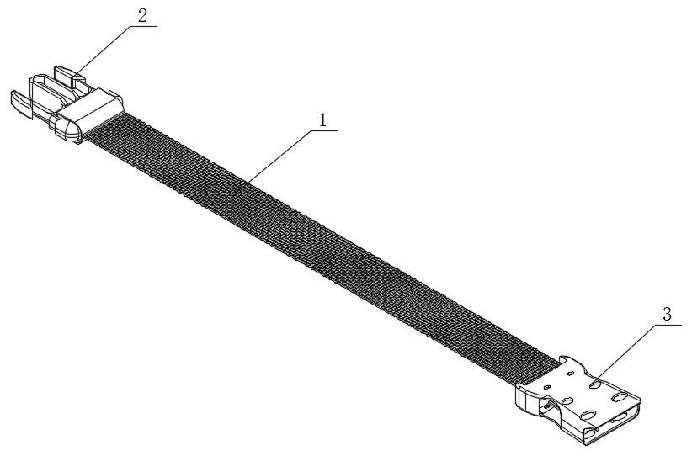
1.一种耐高温的芳纶纤维扎带及其应用，其特征在于：包括带体（1），所述带体（1）的一端固定连接有卡扣子扣（2），所述带体（1）的另一端固定连接有卡扣母扣（3），所述卡扣子扣（2）与所述卡扣母扣（3）卡接。
2.根据权利要求1所述的一种耐高温的芳纶纤维扎带及其应用，其特征在于：包括以下步骤：
S1、原料预处理，选取优质芳纶纤维，进行梳理、除杂等处理，去除纤维表面的杂质和短纤维，保证纤维的纯净度和均匀性，提高后续加工质量；
S2、成型，根据所需扎带的规格和性能要求，选择编织或挤出成型工艺。若采用编织工艺，将预处理后的芳纶纤维在编织机上按照设定的编织参数进行编织，得到扎带坯体；若采用挤出成型工艺，将芳纶纤维与添加剂混合均匀后，投入挤出机，控制挤出温度、压力等参数，使物料通过模头挤出成型；
S3、后处理，对成型后的扎带进行高温定型处理，将扎带置于高温环境中1-2小时，消除扎带在成型过程中产生的内应力，稳定其结构和尺寸；然后进行表面涂层处理，将硅树脂或陶瓷涂料均匀涂覆在扎带表面，经过干燥、固化等工艺，使涂层牢固附着在扎带上；
S4、质量检测，对后处理后的扎带进行全面质量检测，包括拉伸强度测试、耐高温性能测试、耐腐蚀性测试等，确保产品符合质量标准。
3.根据权利要求1所述的一种耐高温的芳纶纤维扎带及其应用，其特征在于：在所述S3中，所述表面涂层为硅树脂涂层或陶瓷涂层。在扎带成型后，通过喷涂、浸渍等方式在其表面涂覆耐高温涂层，硅树脂涂层能够在高温环境下形成稳定的保护膜，有效隔离高温对芳纶纤维的直接影响，防止纤维氧化，同时增强扎带的耐候性；陶瓷涂层具有良好的隔热性能和硬度，不仅可以提高扎带的耐高温性能，还能增强其耐磨性和耐腐蚀性。

一种耐高温的芳纶纤维扎带及其应用

技术领域
本实用新型涉及扎带技术领域，具体为一种耐高温的芳纶纤维扎带及其应用。

背景技术
在工业生产、航空航天、汽车制造等诸多领域，常常面临高温环境的挑战。传统扎带多采用尼龙等普通材料制成，在高温环境下，尼龙扎带会出现软化、变形甚至熔融的现象，导致其固定捆绑的可靠性大大降低。例如，在钢铁冶炼、化工反应等高温工业生产场景中，普通扎带难以长时间稳定固定电缆、管道等设备；在航空航天领域的发动机高温部位，普通扎带更是无法满足使用要求。虽然现有技术中也有一些耐高温扎带，但往往存在制备工艺复杂、成本高昂，或者综合性能不佳等问题，难以在实际生产生活中广泛应用，为此，提出一种耐高温的芳纶纤维扎带及其应用。

实用新型内容
有鉴于此，本实用新型提供一种耐高温的芳纶纤维扎带及其应用，以解决或缓解现有技术中存在的技术问题，至少提供一种有益的选择。
本实用新型的技术方案是这样实现的：一种耐高温的芳纶纤维扎带及其应用，包括带体，所述带体的一端固定连接有卡扣子扣，所述带体的另一端固定连接有卡扣母扣，所述卡扣子扣与所述卡扣母扣卡接。
一种耐高温的芳纶纤维扎带及其应用，包括以下步骤：
S1、原料预处理，选取优质芳纶纤维，进行梳理、除杂等处理，去除纤维表面的杂质和短纤维，保证纤维的纯净度和均匀性，提高后续加工质量；
S2、成型，根据所需扎带的规格和性能要求，选择编织或挤出成型工艺。若采用编织工艺，将预处理后的芳纶纤维在编织机上按照设定的编织参数进行编织，得到扎带坯体；若采用挤出成型工艺，将芳纶纤维与添加剂混合均匀后，投入挤出机，控制挤出温度、压力等参数，使物料通过模头挤出成型；
S3、后处理，对成型后的扎带进行高温定型处理，将扎带置于高温环境中1-2小时，消除扎带在成型过程中产生的内应力，稳定其结构和尺寸；然后进行表面涂层处理，将硅树脂或陶瓷涂料均匀涂覆在扎带表面，经过干燥、固化等工艺，使涂层牢固附着在扎带上；
S4、质量检测，对后处理后的扎带进行全面质量检测，包括拉伸强度测试、耐高温性能测试、耐腐蚀性测试等，确保产品符合质量标准。
进一步优选的，在所述S3中，所述表面涂层为硅树脂涂层或陶瓷涂层。在扎带成型后，通过喷涂、浸渍等方式在其表面涂覆耐高温涂层，硅树脂涂层能够在高温环境下形成稳定的保护膜，有效隔离高温对芳纶纤维的直接影响，防止纤维氧化，同时增强扎带的耐候性；陶瓷涂层具有良好的隔热性能和硬度，不仅可以提高扎带的耐高温性能，还能增强其耐磨性和耐腐蚀性。
本实用新型实施例由于采用以上技术方案，其具有以下优点：
- 本实用新型的芳纶纤维扎带以芳纶纤维为主要原料，芳纶纤维自身具备出色的耐高温特性，长期使用温度可达260℃，瞬间耐温能达到500℃，配合表面的耐高温涂层，可在高温环境下长时间保持稳定的性能，有效解决了传统扎带在高温下软化、变形的问题。
- 扎带的编织或挤出成型结构使其具有较高的抗拉强度和柔韧性，能够牢固捆绑各类物品；表面涂层不仅提升了耐高温性能，还增强了扎带的耐磨性、耐腐蚀性和耐候性，延长了扎带的使用寿命。
上述概述仅仅是为了说明书的目的，并不意图以任何方式进行限制。除上述描述的示意性的方面、实施方式和特征之外，通过参考附图和以下的详细描述，本实用新型进一步的方面、实施方式和特征将会是容易明白的。

附图说明
为了更清楚地说明本申请实施例或现有技术中的技术方案，下面将对实施例或现有技术描述中所需要使用的附图作简单地介绍，显而易见地，下面描述中的附图仅仅是本申请的一些实施例，对于本领域普通技术人员来讲，在不付出创造性劳动的前提下，还可以根据这些附图获得其他的附图。
图1为本实用新型的结构图；
图2为本实用新型的方法流程图。
附图标记：1、带体；2、卡扣子扣；3、卡扣母扣。

具体实施方式
在下文中，仅简单地描述了某些示例性实施例。正如本领域技术人员可认识到的那样，在不脱离本实用新型的精神或范围的情况下，可通过各种不同方式修改所描述的实施例。因此，附图和描述被认为本质上是示例性的而非限制性的。
下面结合附图对本实用新型的实施例进行详细说明。
如图1-2所示，本实用新型实施例提供了一种耐高温的芳纶纤维扎带及其应用，包括带体1，所述带体1的一端固定连接有卡扣子扣2，所述带体1的另一端固定连接有卡扣母扣3，所述卡扣子扣2与所述卡扣母扣3卡接。
一种耐高温的芳纶纤维扎带及其应用，包括以下步骤：
S1、原料预处理，选取优质芳纶纤维，进行梳理、除杂等处理，去除纤维表面的杂质和短纤维，保证纤维的纯净度和均匀性，提高后续加工质量；
S2、成型，根据所需扎带的规格和性能要求，选择编织或挤出成型工艺。若采用编织工艺，将预处理后的芳纶纤维在编织机上按照设定的编织参数进行编织，得到扎带坯体；若采用挤出成型工艺，将芳纶纤维与添加剂混合均匀后，投入挤出机，控制挤出温度、压力等参数，使物料通过模头挤出成型；
S3、后处理，对成型后的扎带进行高温定型处理，将扎带置于高温环境中1-2小时，消除扎带在成型过程中产生的内应力，稳定其结构和尺寸；然后进行表面涂层处理，将硅树脂或陶瓷涂料均匀涂覆在扎带表面，经过干燥、固化等工艺，使涂层牢固附着在扎带上；
S4、质量检测，对后处理后的扎带进行全面质量检测，包括拉伸强度测试、耐高温性能测试、耐腐蚀性测试等，确保产品符合质量标准。
在一个实施例中，在所述S3中，所述表面涂层为硅树脂涂层或陶瓷涂层。在扎带成型后，通过喷涂、浸渍等方式在其表面涂覆耐高温涂层，硅树脂涂层能够在高温环境下形成稳定的保护膜，有效隔离高温对芳纶纤维的直接影响，防止纤维氧化，同时增强扎带的耐候性；陶瓷涂层具有良好的隔热性能和硬度，不仅可以提高扎带的耐高温性能，还能增强其耐磨性和耐腐蚀性。
本实用新型在工作时：将带体1绕在需要捆绑的物品上，然后将卡扣子扣2与卡扣母扣3卡接，对物品进行捆绑固定。
以上所述，仅为本实用新型的具体实施方式，但本实用新型的保护范围并不局限于此，任何熟悉本技术领域的技术人员在本实用新型揭露的技术范围内，可轻易想到其各种变化或替换，这些都应涵盖在本实用新型的保护范围之内。因此，本实用新型的保护范围应以所述权利要求的保护范围为准。

图1
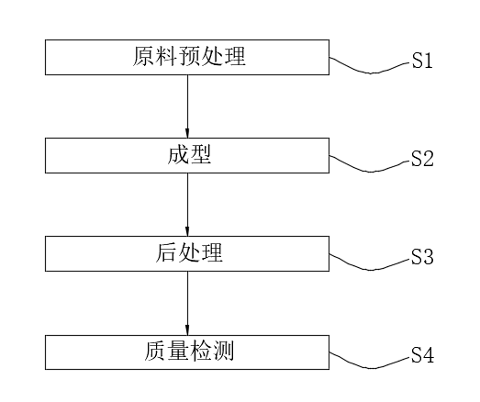
图2

